Урок 1. Из каких этапов состоит подготовка отчета

1. Скачайте Power BI Desktop - в качестве подтверждения присылайте скрин интерфейса.

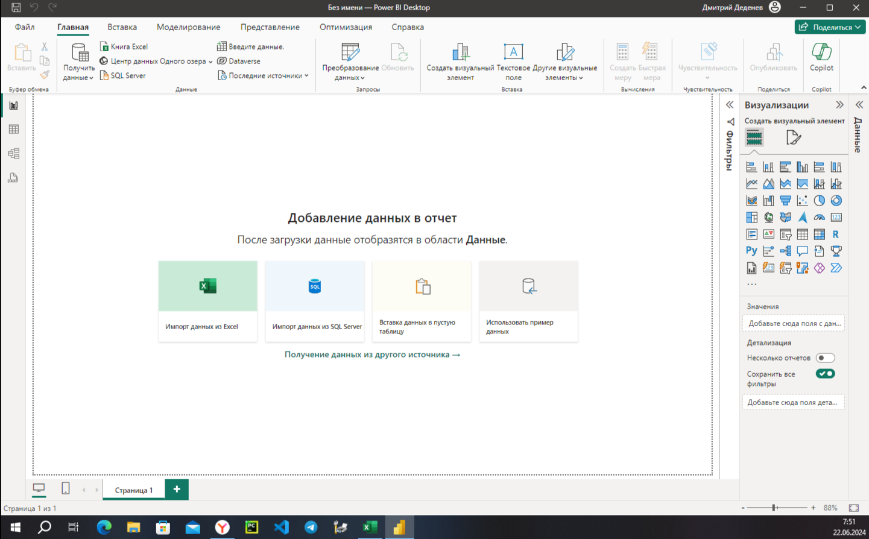

1. Распишите подробнее свой путь в аналитике и ожидания от обучения:
2. Есть ли у вас опыт в аналитике и сколько лет?

Опыта в аналитике нет. Хочу получить знания в данной области и научиться их применять.

1. В каком направлении анализа планируете развиваться: BI, бизнес, финансовый, маркетинговый, HR, системный, продуктовая? Возможно вы руководитель или владелец бизнеса, тогда распишите как поможет аналитика в ваших задачах.

Направление BI. Руководителем не являюсь.

1. Какие основные навыки вы хотите освоить?

Работа с программой Power BI, работа с данными.

1. Есть ли у вас уже опыт работы в какой-то BI-системе и если да, то какой?

Опыта работы нет.